Titre : Régulation du champ religieux Les préposés religieux interdits de s’impliquer en politique

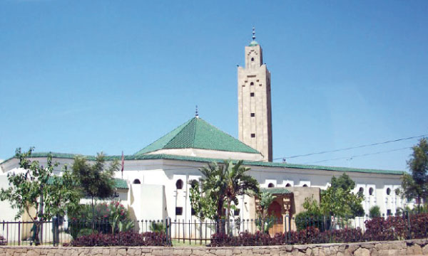
Le Maroc a adopté depuis toujours un Islam ouvert.
En pleins préparatifs des prochaines consultations électorales, une bonne nouvelle pour la classe politique. Un nouveau cadre réglementaire vient clarifier le champ d’action et surtout les obligations et devoirs des préposés religieux. Dans le cadre du chantier de la restructuration du champ religieux par S.M. le Roi, un dahir vient fixer l'organisation des tâches des préposés religieux et la définition de leurs situations. Paru dans le dernier Bulletin officiel (BO n°6268), ce dahir répond ainsi aux appels d’une grande partie de la sphère politique qui souhaitait que les préposés religieux gardent leurs distances vis-à-vis de la chose politique. Le but n’est pas de leur interdire d’avoir une quelconque conviction politique, mais de les empêcher de soutenir telle ou telle formation politique avec laquelle ils pourraient avoir des affinités. Les préposés religieux dont il s’agit sont les imams, les encadrants religieux, les muezzins, les morchidines… Ainsi, au tout début de ce texte (article 7 du dahir), il est clairement stipulé qu’il est interdit aux préposés religieux d’exercer des activités politiques ou syndicales. Plus que cela, ce texte leur interdit d’adopter une position de nature politique ou syndicale. De la sorte, il ne serait plus admissible de voir des imams où des prêcheurs se porter candidats aux élections ou soutenir d’autres candidats comme cela avait été le cas par le passé. En effet, on se souvient de cas des prêcheurs Abdelabari Zamzmi, Abdassamad Merdass ou Ahmed Boukhabza qui, du siège du prêche, se sont portés candidats aux élections et ont eu des sièges au Parlement. Dans le même ordre d’idées, pour garantir la neutralité et l’indépendance des préposés religieux, le texte instaure l’incompatibilité entre cette fonction et l’exercice, de manière professionnelle, de toute activité professionnelle dans le secteur public ou privé. À moins d’une autorisation délivrée par le département des Habous et des affaires islamiques.
Ce dahir détermine aussi, clairement, les relations qui lient, dans un cadre contractuel, les préposés religieux avec l’autorité gouvernementale concernée. Ils bénéficient ainsi d’un salaire mensuel, ont droit à la promotion, des primes, des congés de maternité, des frais de déplacement… Et ce, en plus des avantages que leur procure la Fondation Mohammed VI des œuvres sociales des préposés religieux. Il est à signaler que ce Dahir est promulgué par le Souverain conformément à l’article 41 de la Constitution. Le texte qui stipule en effet que «le Roi, Amir Al Mouminine, veille au respect de l'Islam. Il est le garant du libre exercice des cultes (…).
Le Roi exerce par dahirs les prérogatives religieuses inhérentes à l'institution d'Imarat Al Mouminine qui lui sont conférées de manière exclusive par le présent article». Outre le dahir concernant les préposés religieux, le même BO 6268 comporte deux autres dahirs relatifs au champ religieux. Il s’agit du dahir relatif à l'établissement du programme de lutte contre l'analphabétisme dans les mosquées et le dahir portant création de l'Institut Mohammed VI de la formation des imams, morchidines et morchidates.

7 juillet 2014 –
SOURCE WEB Par Brahim Mokhliss, LE MATIN
Tags : Le Maroc a adopté depuis toujours un Islam ouvert- Un nouveau cadre réglementaire vient clarifier le champ d’action et surtout les obligations et devoirs des préposés religieux- Dans le cadre du chantier de la restructuration du champ religieux par S.M. le Roi, un dahir vient fixer l'organisation des tâches des préposés religieux- Bulletin officiel (BO n°6268) Art 7 du Dahir, il est clairement stipulé qu’il est interdit aux préposés religieux d’exercer des activités politiques ou syndicales - Le but n’est pas de leur interdire d’avoir une quelconque conviction politique, mais de les empêcher de soutenir telle ou telle formation politique- Les préposés religieux dont il s’agit sont les imams, les encadrants religieux, les muezzins, les morchidines- ce Dahir est promulgué par le Souverain conformément à l’article 41 de la Constitution- le même BO 6268 comporte deux autres dahirs relatifs au champ religieux, dahir relatif à l'établissement du programme de lutte contre l'analphabétisme dans les mosquées et le dahir portant création de l'Institut Mohammed VI de la formation des imams, morchidines et morchidates-

